Контрольно – измерительные материалы к мониторингу
по «развитию речи»
Этапы мониторинга
- Стартовая диагностика проводится в начале учебного года, для выявления актуального уровня развития ребёнка, его потенциальных возможностей.
- Текущая диагностика: проводится в середине учебного года, позволяет оценить эффективность методов и приёмов содержания коррекционно – развивающей работы, наблюдать динамику развития ребёнка.
- Итоговая диагностика: проводится в конце года, определяет характер динамики развития и позволяет составить дальнейший образовательный маршрут.

Ф.И. | Умение слушать и понимать учебную инструкцию. | Умение вести диалог с одноклассниками и  взрослыми. | Составлять простые предложения . | Составлять распространённые предложения. | Пересказ прослушанного или прочитанного текста | Составление рассказа по серии картинок из 4-5 частей. | Составление рассказа - описания.

Высокий уровень (красный цвет)
Средний уровень (зелёный цвет)
Низкий уровень (жёлтый цвет)
Показатели развития связной речи и критерии их оценки.
№ задания | Параметры | Уровень выполнения задания
1. | Умение слушать и понимать учебную инструкцию (наблюдение за ребёнком). | Высокий уровень – слушает и понимает инструкцию  Средний уровень –слушает, понимает инструкцию с организующей помощью ( наглядность, расчленённость инструкций)  Низкий уровень - понимает учебную инструкцию со всеми видами помощи.
2. | Умение вести диалог с одноклассниками и с взрослыми (наблюдение за ребёнком). | Высокий уровень – Легко вступает в контакт, вежлив в общении, доброжелателен со всеми.  Средний уровень - понимает обращенную к нему речь, но в контакт вступает избирательно, по ситуации.  Низкий уровень - понимает обращенную к нему речь, самостоятельно в диалог не вступает.
3. | Составление простых предложений. | Высокий уровень – Составляет предложения самостоятельно.  Средний уровень - Составляет предложения с организующей помощью.  Низкий уровень – Составляет предложения со всеми видами помощи.
4. | Составление распространённых предложений. | Высокий уровень – Составляет предложения самостоятельно.  Средний уровень - Составляет предложения с организующей помощью.  Низкий уровень – Составляет предложения со всеми видами помощи.
5. | Пересказ прослушанного текста. | высокий уровень — самостоятельный пересказ после первого предъявления, воспроизведены все основные смысловые звенья, пересказ составлен без нарушения лексических и грамматических норм;  средний уровень — пересказ после минимальной помощи (1 — 2 вопроса) или после повторного прочтения, смысловые звенья воспроизведены с незначительными сокращениями, аграмматизмы незначительные, но наблюдается стереотипность оформления высказывания, отдельные близкие словесные замены;  низкий уровень — пересказ по вопросам, имеются значительные сокращения, или искажение смысла, или включение посторонней информации, отмечаются повторы, аграмматизмы, неадекватные словесные замены.
6. | Составление рассказа по серии сюжетных картинок серии из 4-5 картинок. | высокий уровень — самостоятельно разложены картинки и составлен рассказ, рассказ соответствует ситуации, имеет все смысловые звенья, расположенные в правильной последовательности  средний уровень — картинки разложены со стимулирующей помощью, рассказ составлен самостоятельно, допускаются незначительные искажения ситуации, неправильное воспроизведение причинно — следственных связей, рассказ составлен без аграмматизмов, но наблюдается стереотипность оформления, неточности словоупотребления;  низкий уровень — раскладывание картинок и составление рассказа по наводящим вопросам, наблюдается выпадение смысловых звеньев, существенное искажение смысла, аграмматизмы, стереотипность оформления, неадекватное использование лексических средств.
7 | Составление рассказа-описания. | Высокий уровень - В рассказе-описании отражены все основные признаки предмета, дано указание на его функции или назначение, соблюдается логическая последовательность в описании признаков предмета.  Средний уровень - Рассказ-описание достаточно информативен, отличается логической завершенностью, в нем отражена большая часть основных свойств и качеств предмета.  Низкий уровень - Рассказ составлен с помощью повторных наводящих вопросов, указаний на детали предмета. Описание предмета не отображает многих его существенных свойств и признаков. Не отмечается какой-либо логически обусловленной последовательности рассказа.
Задание №3
Составление простых предложений.
Цель: выявить способность детей устанавливать логико-смысловые отношения между предметами и передавать их в виде законченной фразы-высказывания.
Инструкция:
Перед ребёнком выкладываются картинки . Педагог спрашивает у ребёнка что нарисовано на этих картинках, затем просит ребёнка, что бы он составил предложение в котором говорилось о всех предметах изображенных на картинках. Если ребёнок не справляется, педагог задаёт наводящие вопросы.
Задание №4
Составление распространённых предложений
Цель: выявить способность детей устанавливать логико-смысловые отношения между предметами и передавать их в виде законченной фразы-высказывания.

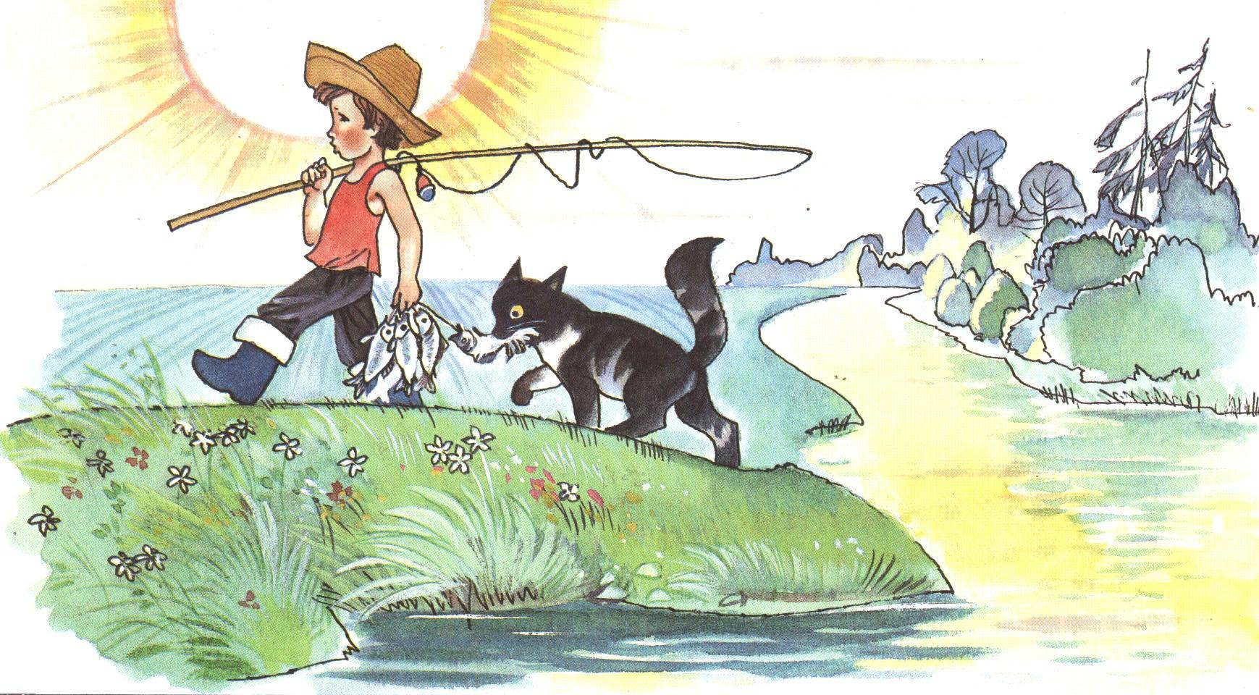
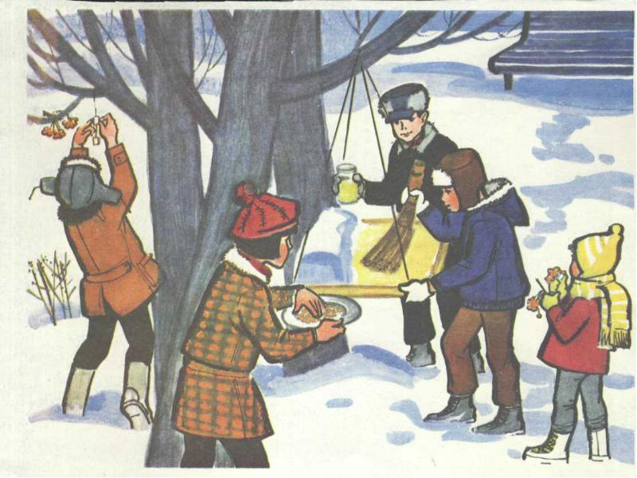
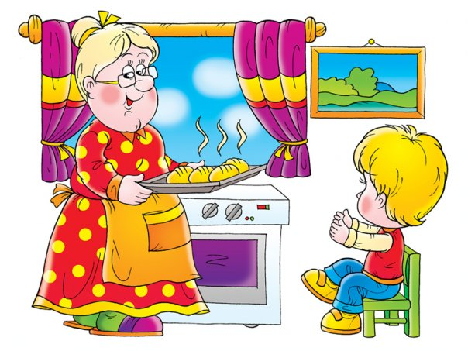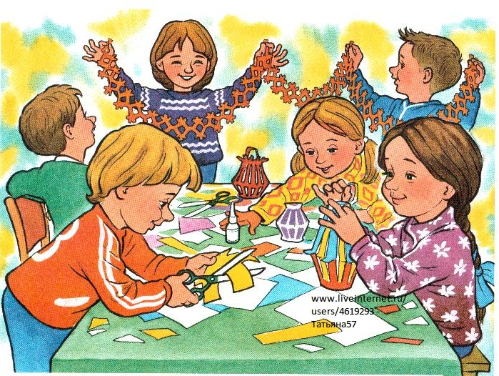
Задания № 5
Пересказ прослушанного текста.
Инструкция: я прочитаю тебе небольшой рассказ, слушай внимательно, запоминай и приготовься его пересказывать. (рассказ предъявляется не более двух раз)
Горошины
В одном стручке сидели горошины. Прошла неделя. Стручок раскрылся. Горошины весело покатились на ладонь мальчику. Мальчик зарядил горохом ружьё и выстрелил. Три горошины залетели на крышу. Там их склевали голуби. Одна горошина закатилась в канаву и дала росток. Скоро он зазеленел и стал кудрявым кустиком гороха.
(по И. Н. Садовниковой)
Кроме данного текста, могут быть предложены небольшие по объёму рассказы, имеющие скрытый смысл:
Горькое лекарство
Заболела мать Тани. Доктор прописал больной горькое лекарство. Видит девочка, что мать пьёт лекарство с трудом, и говорит: «Милая мамочка! Дай я выпью лекарство за тебя!»
(по К. Ушинскому)

Голодный человек
Один человек был очень голоден. Он пошёл в булочную, купил булку, съел, но не наелся. Тогда он купил ещё одну булку, съел, но ему всё ещё хотелось есть.
Он хотел купить третью булку, но денег у него хватило только на маленькую баранку. Человек съел баранку и наелся. Тогда он ударил себя по голове и сказал: «Какой же я глупый! Что ж я напрасно съел столько булок? Мне бы надо сначала съесть одну баранку!»
(по Л. Толстому)

Задания № 6
Составление рассказа по серии сюжетных картинок серии из 4-5 картинок.
Цель: выявление возможностей детей составлять связный сюжетный рассказ на основе наглядного содержания последовательных фрагментов-эпизодов.
Инструкция: посмотри на эти картинки, постарайся определить: что было сначала, а что – потом. Разложи картинки по порядку и составь рассказ.
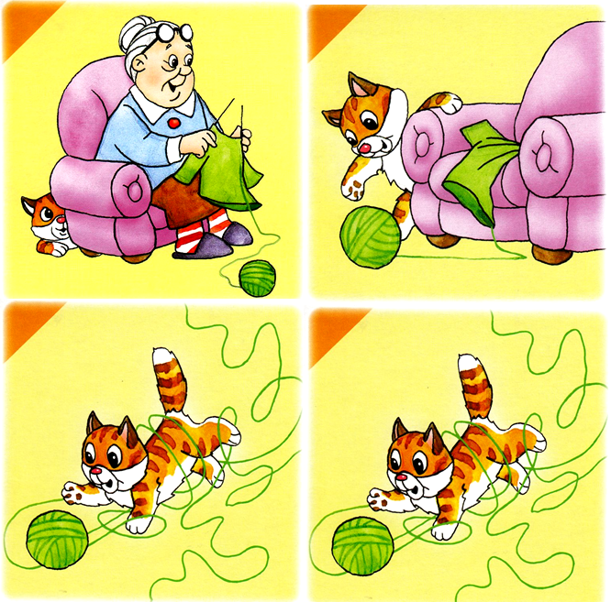

Задание №7
Составление рассказа-описания.
Цель: выявление полноты и точности отражения в рассказе основных свойств предмета, наличие логико-смысловой организации сообщения.
Инструкция: Учитель знакомит детей с каждым условным обозначением, рассказывает о том, как схема будет помогать составлять рассказ об овощах.
План рассказа: 1.Что это за предмет? 2.Где растет? 3. Какой овощ на вкус?
3.Какой на ощупь? 5. Какой формы овощ? 6. Какого цвета овощ? 7. Что можно приготовить из овоща.
